Консультация для родителей
детей дошкольного возраста
«Поиграйте с палочками Кюизенера»
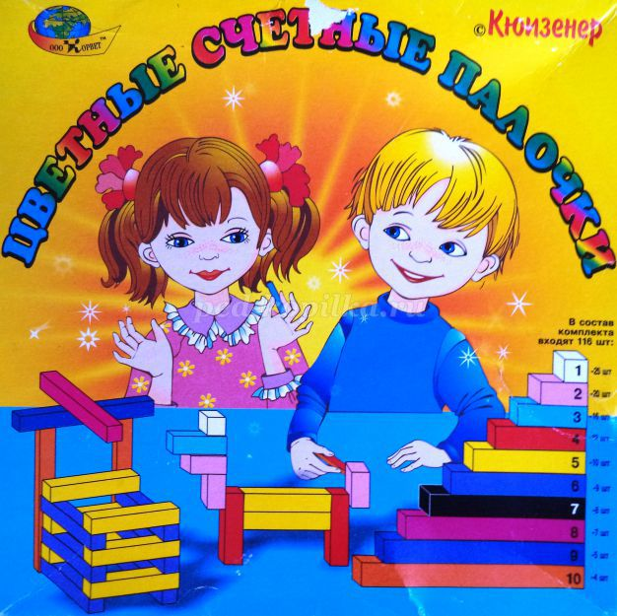
Одна из важнейших задач воспитания маленького ребенка - развитие его ума, формирование таких мыслительных умений и способностей, которые позволяют легко осваивать новое.
Удовлетворять естественные потребности детей в познании и изучении окружающего мира, их неуемную любознательность помогают игры – исследования.
Педагоги разных стран адаптируют и развивают технологии использования давно известных российских и зарубежных дидактических средств (развивающие игры Б. Никитина, блоки Дьенеша, «Лего», счетные палочки Кюизенера и др.), расширяя горизонты мирового образовательного пространства.
Разработка и внедрение в практику эффективных дидактических средств, развивающих методов позволяет педагогам и родителям разнообразить взаимодействие с детьми, познакомить со сложными, абстрактными математическими понятиями в доступной малышам форме.
С помощью палочек Кюизенера вы решите множество задач:
- Вызовете интерес к игре с палочками Кюизенера и желание действовать с ними.
- разовьете элементарные математические представления – о числе на основе счета и измерения.
- поможете освоить ключевые средства познания – сенсорные эталоны (эталоны цвета, размера), таких способов познания, как сравнение, сопоставление предметов (по цвету, длине, ширине, высоте).
- поможете освоить пространственно-количественные характеристики.
- научите детей понимать поставленную задачу и решать ее самостоятельно.
- сформируете навык самоконтроля и самооценки.
Упражнение «Подбираем ленточки к фартучкам».
Дайте ребенку фартучки всей цветовой гаммы палочек Кюизенера и предложите выбрать соответствующие палочки – «ленточки» к фартучкам и назвать их цвет: «это ленточка красная, и эта такая же»; «эта желтая и эта желтая» и т.д.
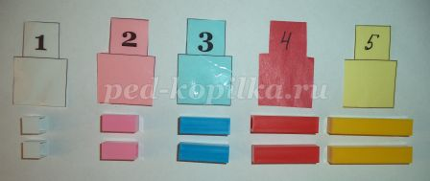
«Мы по лесенке шагаем»
Предложите выложить числовую лесенку, найти палочку «1» - какого цвета, предлагается выложить перед собой, «2» - какого цвета, положить ее под белую палочку (или рядом сбелой), так чтобы получилась ступенька и т.д.
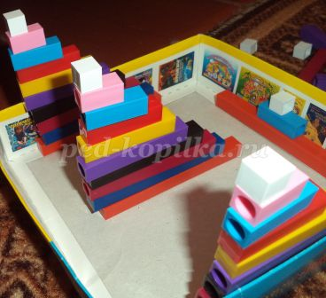
«Заборы низкие и высокие»
Построение заборов для разных домиков из палочек, укладывая их вертикально рядом друг с другом. Сравнение заборов по высоте.
«Лесенка высокая и лесенка низкая»
Вместе с ребенком постройте лесенки к домикам разной высоты.
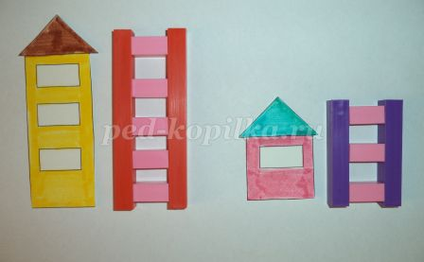
«Лесенка широкая и лесенка узкая»
Постройте лесенки для двух разных людей – один толстый, а другой худой.
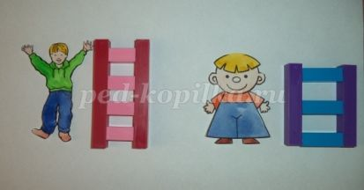
«Мосты через реку», «Плоты на реке»
Каждый ребёнок намечает, в каком именно месте реки он будет строить мост, и подбирает для него палочки соответствующей длины, чтобы их длина перекрывала ширину реки.
Предложите построить плоты, на которых можно проплыть под мостом.
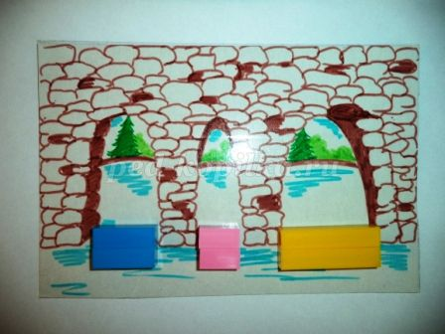
Помогите прийти к выводу, о том, что проемы у моста разные («узкий», «пошире», «широкий»).
«Цвет и число», «Число и цвет»
Предложите ребенку построить необычный поезд из цветных палочек, посадить в вагончики пассажиров, детям предлагается узнать, сколько мест в каждом в вагончике, дети находят ответ практическим путем: берут белые палочки и накладывают на вагончики каждого цвета.
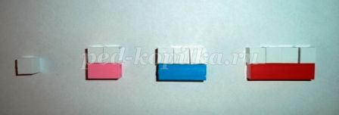
Постройте сами вагончик из 4 белых палочек и предложите отгадать, палочкой какого цвета можно заменить этот вагончик. Затем дети определяют, какое число соответствует той или иной палочке. После этого дети строят вагончики из белых палочек (одноместный, двухместный, трехместный).
«Путешествие на поезде»
Предложите составить из палочек - вагонов поезд от самой короткой до самой длинной. Предложите ответить, каким по порядку стоит голубой вагон? Вагон какого цвета стоит четвертым? Какого цвета вагон левее желтого?
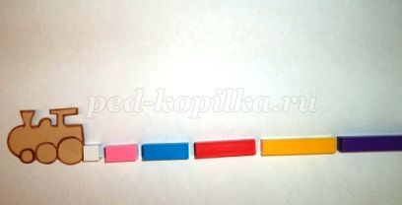
Или просто, дайте ребенку возможность пофантазировать, и самому придумать что-нибудь для постройки.
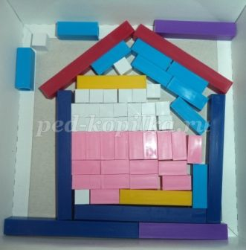
Успехов вам и творческих сил!

